**Proyecto Final**

**Desarrollo Backend NodeJS**

**ECOMMERCE**

**Nancy Barea**

**09/08/2022**

**Contenido**

Notas antes de empezar 3

Web 3

**Menú** 3

**Chat** 4

**Subir Archivo (registro)** 5

**Información Servidor** 7

Swagger 7

Graphl 8

Testing 9

# Notas antes de empezar

**Ejecutar el programa**



**Configuración usuario administrador**

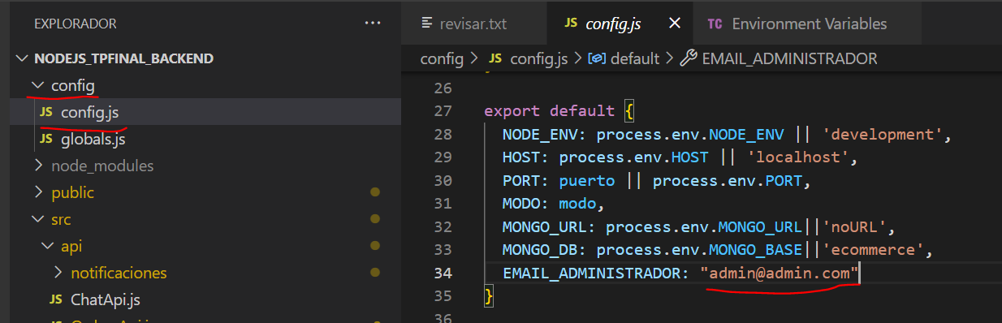

# Web

A continuación se detalla solo las funcionalidades más relevantes para este proyecto

* Menú: como se modifica el menú según el rol del usuario logueado.
* Chat: se solicito realizar un chat con socket donde pueden hablar todos los usuarios.
* Subir Archivo : subir imagen con multer y lo guarde en carpeta public
* Información servidor: solicitada en el proyecto con el uso de plantillas.

## **Menú**

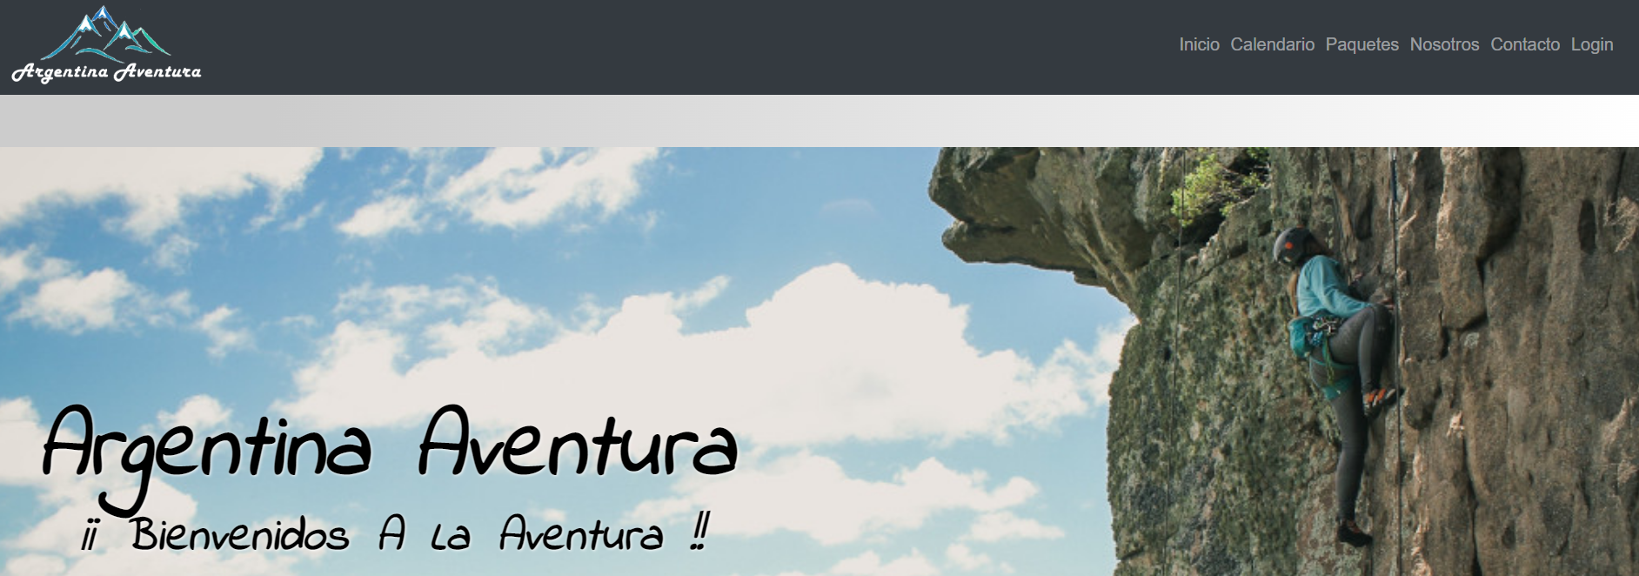

* **Menu Sin usuario logueado**

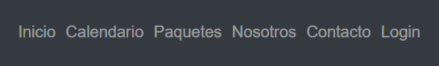

* **Menu con usuario logueado y rol “usuario”**

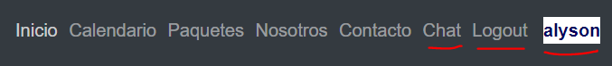

Siendo “alyson” el nombre del usuario logueado

* **Menu con usuario logueado y rol “admin”**

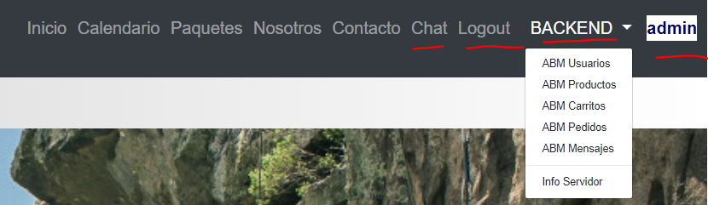

Siendo “admin” el nombre del usuario logueado

## **Chat**

En el cuadro de email aparecerá sin poder editar, el email del usuario logueado.

El cuadro de abajo es para escribir los mensajes

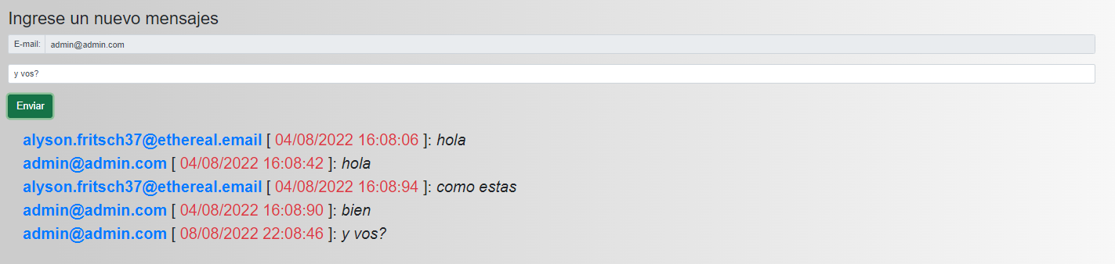

## **Subir Archivo (registro)**

El ejemplo para subir archivo se va a encontrar en el registro del nuevo usuario

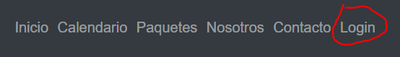

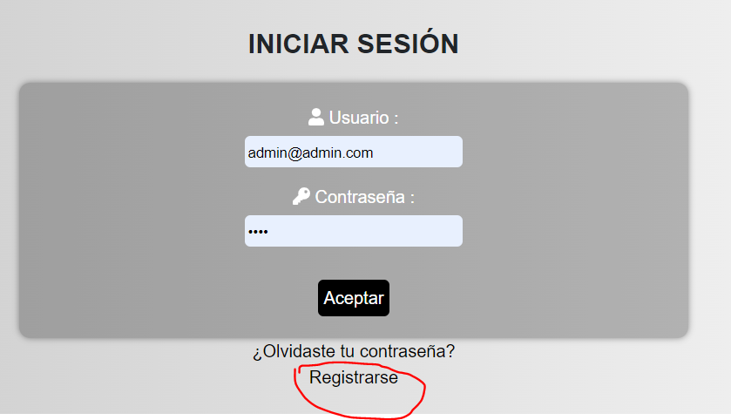

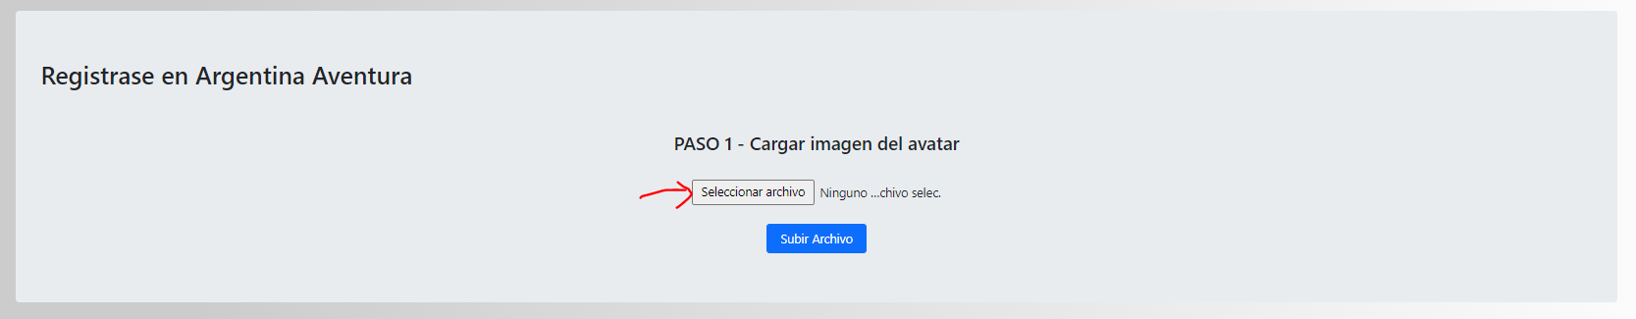

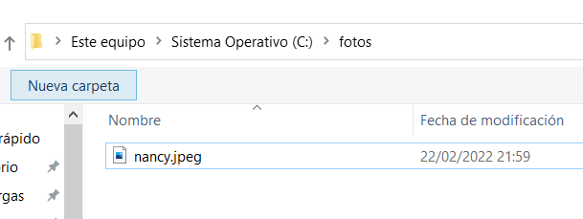

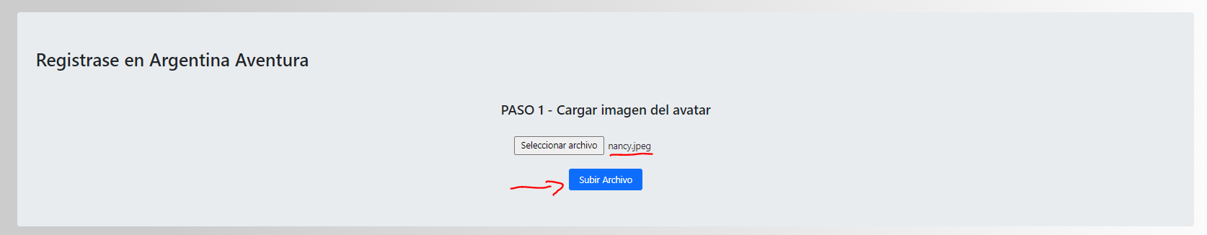

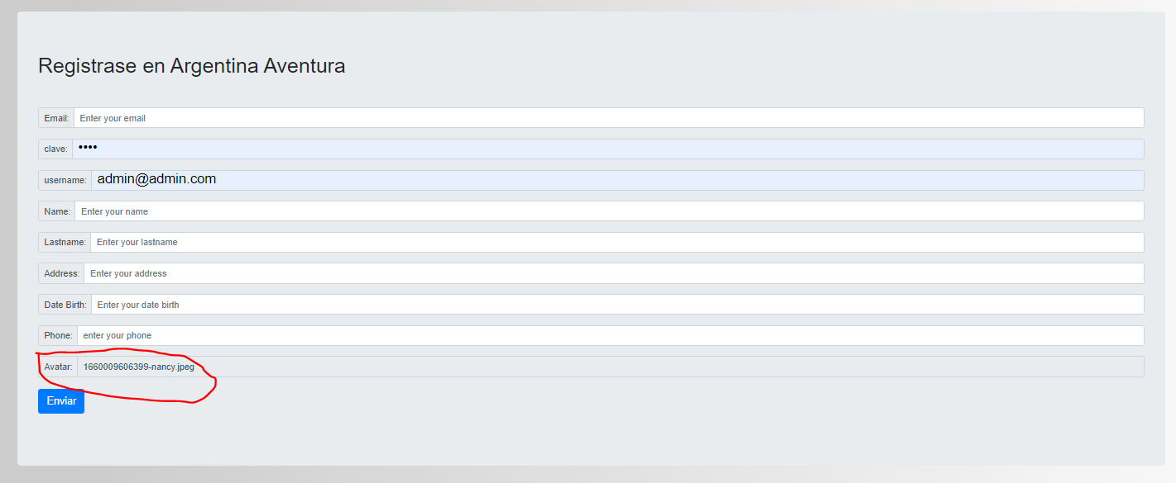

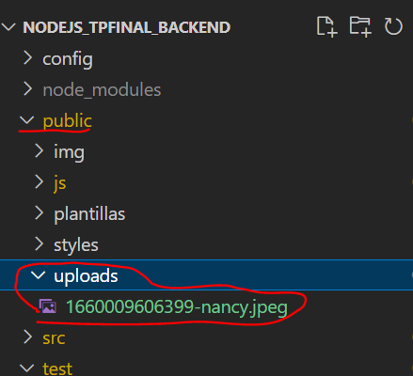

Se observa en el código como se usa multer

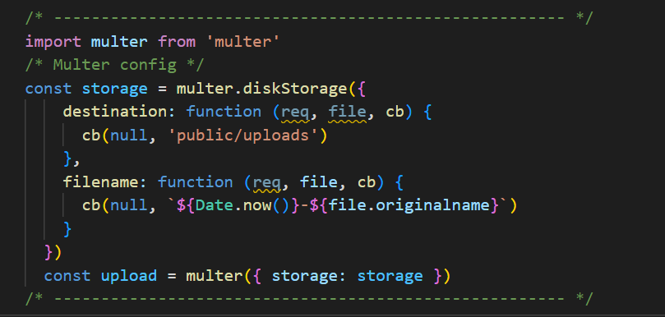

## **Información Servidor**

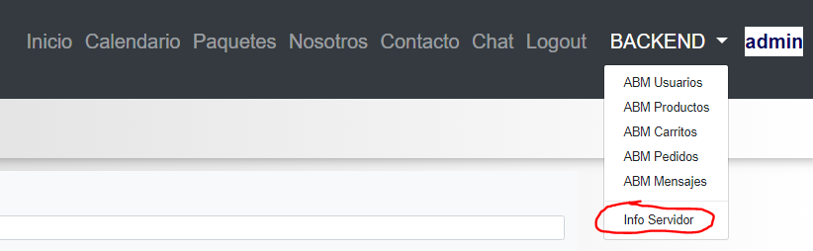

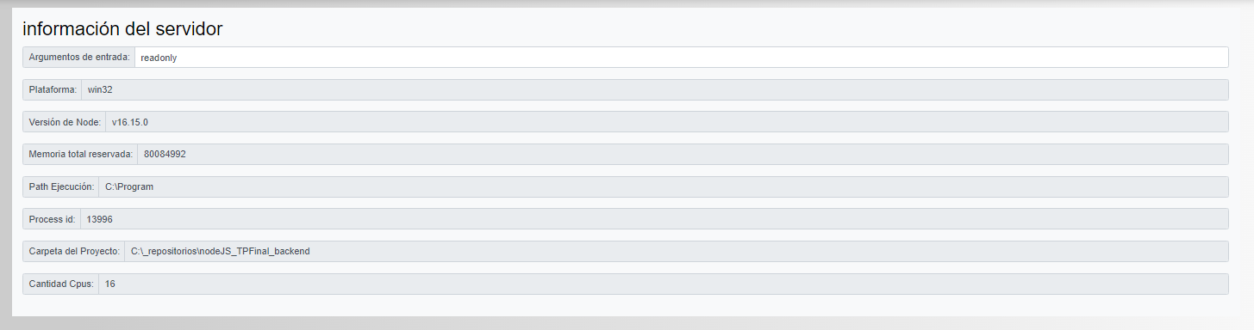

# Swagger

<http://localhost:8080/api/docs/>

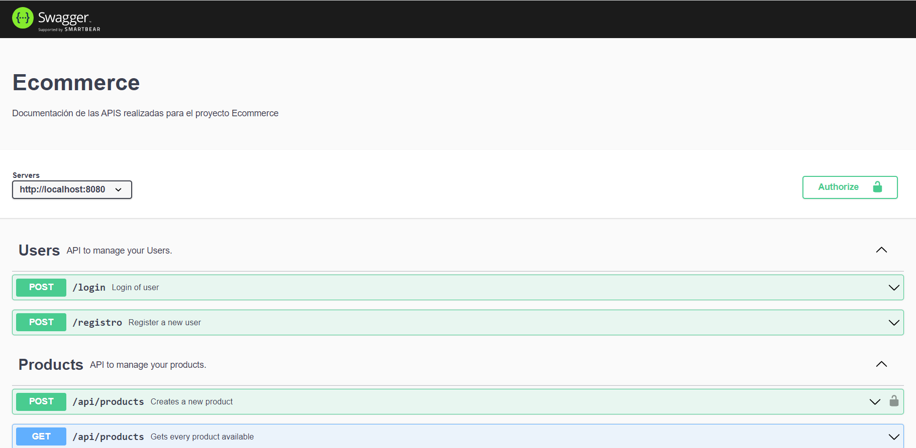

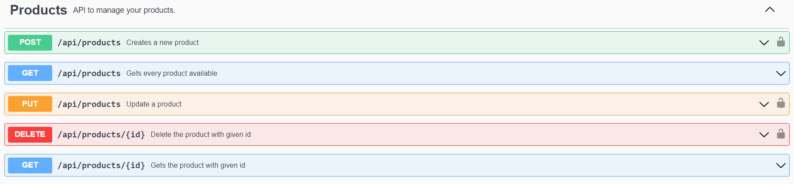

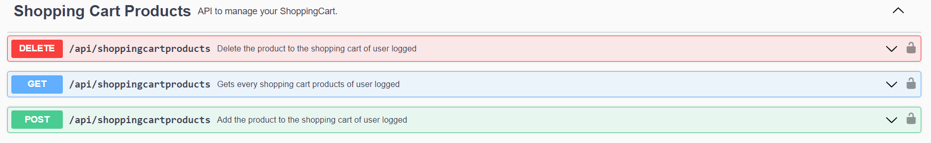

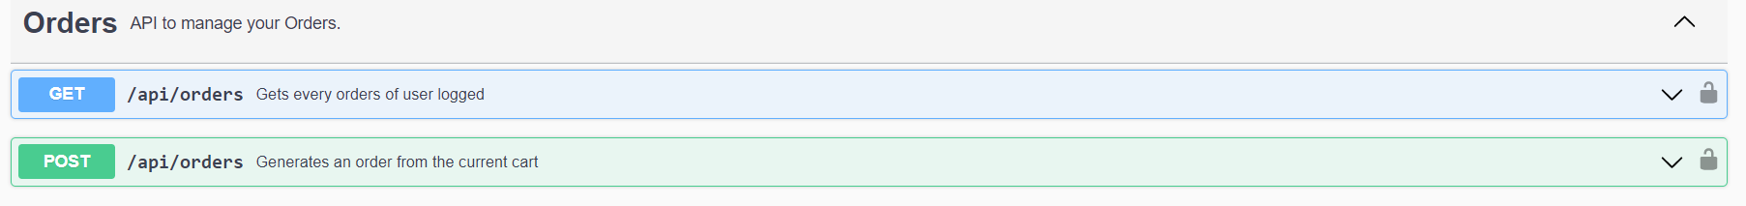

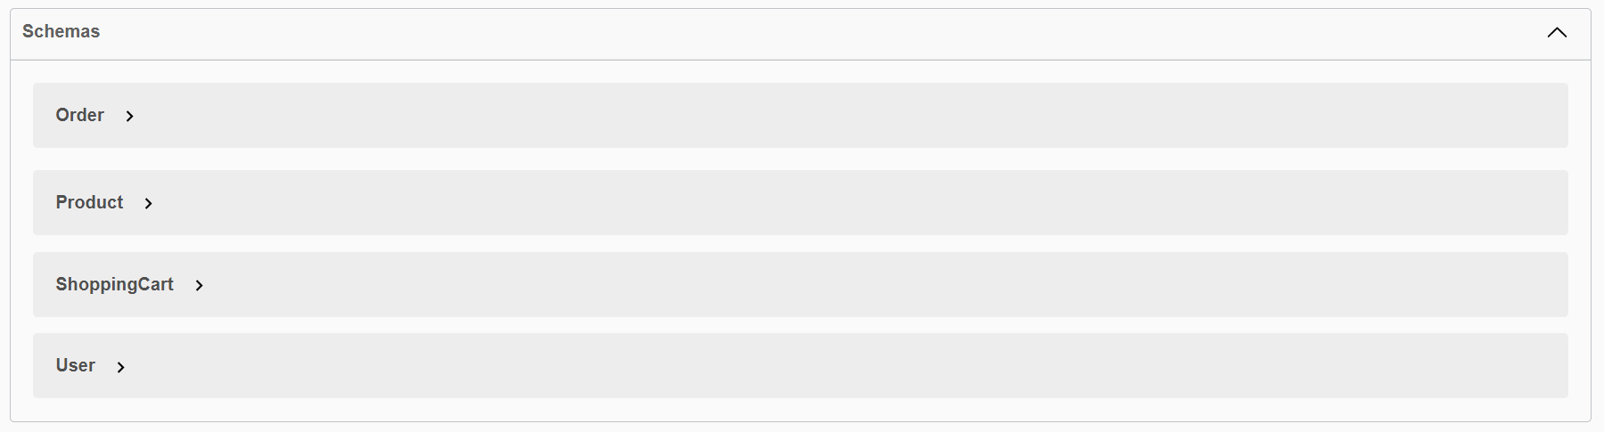

# Graphl

<http://localhost:8080/graphql>

Ejemplo:

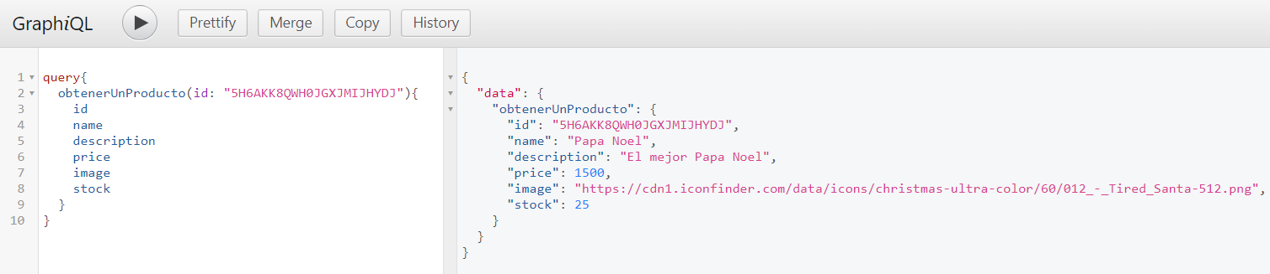

# Testing



